LUMENS-Trade-off Analysis (TA) Project Report
Sub-modules 2: Regional economic-Descriptive analysis (Single I-O)

------------------------------------------------------------------------------------------------------------------------------------------------
------------------------------------------------------------------------------------------------------------------------------------------------

1.Analysis of Sectoral Linkages

Table 1. Sectoral linkages.
SECTOR | CATEGORY | DBL | DFL | BPD | FPD
Padi | Pertanian Kehutanan dan Perikanan | 1.32 | 2.94 | 0.84 | 1.88
Jagung | Pertanian Kehutanan dan Perikanan | 1.33 | 1.37 | 0.85 | 0.88
Kedelai | Pertanian Kehutanan dan Perikanan | 1.35 | 1.02 | 0.87 | 0.65
Tanaman Pangan Lainnya | Pertanian Kehutanan dan Perikanan | 1.25 | 1.3 | 0.8 | 0.83
Tanaman Holtikultura Semusim | Pertanian Kehutanan dan Perikanan | 1.1 | 1.1 | 0.7 | 0.71
Tebu | Pertanian Kehutanan dan Perikanan | 1.35 | 1.79 | 0.87 | 1.15
Tembakau | Pertanian Kehutanan dan Perikanan | 1.39 | 1.03 | 0.89 | 0.66
Perkebunan Semusim Lainnya | Pertanian Kehutanan dan Perikanan | 1.28 | 1 | 0.82 | 0.64
Tanaman Holtikultura Tahunan | Pertanian Kehutanan dan Perikanan | 1.05 | 1.48 | 0.67 | 0.95
Tanaman Holtikultura Lainnya | Pertanian Kehutanan dan Perikanan | 1.04 | 1.05 | 0.67 | 0.67
Kelapa | Pertanian Kehutanan dan Perikanan | 1.1 | 1.54 | 0.71 | 0.99
Kopi | Pertanian Kehutanan dan Perikanan | 1.11 | 1.16 | 0.71 | 0.74
T e h | Pertanian Kehutanan dan Perikanan | 1.17 | 1.01 | 0.75 | 0.65
Kakao | Pertanian Kehutanan dan Perikanan | 1.11 | 1.08 | 0.71 | 0.69
Karet | Pertanian Kehutanan dan Perikanan | 1.11 | 1.15 | 0.71 | 0.74
Perkebunan Tahunan Lainnya | Pertanian Kehutanan dan Perikanan | 1.11 | 1.15 | 0.71 | 0.74
Sapi | Pertanian Kehutanan dan Perikanan | 1.33 | 1.48 | 0.85 | 0.95
Kerbau | Pertanian Kehutanan dan Perikanan | 1.32 | 1.01 | 0.85 | 0.64
Domba dan Kambing | Pertanian Kehutanan dan Perikanan | 1.26 | 1.52 | 0.81 | 0.97
Ayam | Pertanian Kehutanan dan Perikanan | 1.51 | 1.64 | 0.97 | 1.05
Unggas Lainnya | Pertanian Kehutanan dan Perikanan | 1.35 | 1.02 | 0.87 | 0.65
Susu Segar | Pertanian Kehutanan dan Perikanan | 1.39 | 1.34 | 0.89 | 0.86
Telur | Pertanian Kehutanan dan Perikanan | 1.51 | 1.12 | 0.96 | 0.72
Ternak Lainnya | Pertanian Kehutanan dan Perikanan | 1.24 | 1.01 | 0.79 | 0.65
Jasa Pertanian dan Perburuan | Pertanian Kehutanan dan Perikanan | 1.5 | 1.28 | 0.96 | 0.82
Kayu Jati | Pertanian Kehutanan dan Perikanan | 1.23 | 1.1 | 0.79 | 0.71
Kayu Rimba | Pertanian Kehutanan dan Perikanan | 1.27 | 1.16 | 0.81 | 0.74
Hasil Hutan Lainnya | Pertanian Kehutanan dan Perikanan | 1.05 | 1.02 | 0.67 | 0.65
Ikan Laut dan Hasil Perikanan Laut | Pertanian Kehutanan dan Perikanan | 1.25 | 1.25 | 0.8 | 0.8
Ikan Darat dan Hasil Perikanan Darat | Pertanian Kehutanan dan Perikanan | 1.37 | 1.72 | 0.88 | 1.1
Pertambangan Minyak Bumi | Pertambangan dan Penggalian | 1.21 | 2.66 | 0.77 | 1.7
Pertambangan Gas Alam dan Panas Bumi | Pertambangan dan Penggalian | 1.21 | 1.82 | 0.78 | 1.16
Pertambangan Bijih Logam | Pertambangan dan Penggalian | 1.62 | 1.05 | 1.04 | 0.67
Pertambangan dan Penggalian Lainnya | Pertambangan dan Penggalian | 1.26 | 1.37 | 0.81 | 0.88
Industri Batubara dan Pengilangan Minyak | Industri Pengolahan | 1.92 | 1.02 | 1.23 | 0.65
Industri Pengolahan dan Pengawetan Daging | Industri Pengolahan | 1.9 | 1.42 | 1.22 | 0.91
Industri Pengolahan dan Pengawetan Ikan dan Biota Air | Industri Pengolahan | 1.93 | 1.8 | 1.23 | 1.15
Industri Pengolahan dan Pengawetan Buah-buahan dan Sayuran | Industri Pengolahan | 1.61 | 1.05 | 1.03 | 0.67
Industri Minyak Makan dan Lemak Nabati dan Hewani | Industri Pengolahan | 1.66 | 2.47 | 1.06 | 1.58
Industri Pengolahan Susu Produk dari Susu dan Es Krim | Industri Pengolahan | 1.88 | 1.2 | 1.2 | 0.77
Industri Beras | Industri Pengolahan | 1.84 | 1.57 | 1.18 | 1
Industri Penggilingan Padi-Padian (Kecuali Beras) Tepung dan Pati | Industri Pengolahan | 1.62 | 1.58 | 1.04 | 1.01
Industri Roti dan Kue | Industri Pengolahan | 1.94 | 1.74 | 1.25 | 1.12
Industri Gula | Industri Pengolahan | 1.8 | 1.25 | 1.15 | 0.8
Industri Makanan Lainnya | Industri Pengolahan | 1.81 | 1.13 | 1.16 | 0.72
Industri Makanan Hewan | Industri Pengolahan | 1.96 | 1.29 | 1.26 | 0.83
Industri Minuman | Industri Pengolahan | 1.83 | 1.3 | 1.17 | 0.83
Industri Rokok | Industri Pengolahan | 1.59 | 5.54 | 1.02 | 3.55
Industri Tembakau Olahan | Industri Pengolahan | 1.33 | 1.35 | 0.85 | 0.86
Industri Tekstil | Industri Pengolahan | 1.44 | 1.24 | 0.92 | 0.8
Industri Pakaian Jadi | Industri Pengolahan | 1.38 | 1.02 | 0.88 | 0.65
Industri Kulit dan Barang dari Kulit | Industri Pengolahan | 1.51 | 1.09 | 0.97 | 0.7
Industri Alas Kaki | Industri Pengolahan | 1.77 | 1.33 | 1.13 | 0.85
Industri Kayu Barang dari Kayu dan Gabus (Tidak Termasuk Furnitur) dan Barang Anyaman dari Bambu Rotan dan Sejenisnya | Industri Pengolahan | 1.52 | 1.39 | 0.97 | 0.89
Industri Kertas dan Barang dari Kertas | Industri Pengolahan | 1.7 | 1.55 | 1.09 | 0.99
Industri Percetakan dan Reproduksi Media Rekaman | Industri Pengolahan | 1.68 | 1.02 | 1.08 | 0.65
Industri Kimia Dasar | Industri Pengolahan | 1.88 | 3.8 | 1.21 | 2.44
Industri Pupuk dan Pestisida | Industri Pengolahan | 2.01 | 1.24 | 1.28 | 0.79
Industri Barang Kimia Lainnya | Industri Pengolahan | 1.94 | 2.18 | 1.24 | 1.4
Industri Farmasi Produk Obat Kimia dan Obat Tradisional | Industri Pengolahan | 2.03 | 2.12 | 1.3 | 1.36
Industri Karet dan Barang dari Karet | Industri Pengolahan | 2.03 | 4.17 | 1.3 | 2.67
Industri Barang dari Plastik | Industri Pengolahan | 2.05 | 3.69 | 1.31 | 2.37
Industri kaca dan Barang dari Kaca | Industri Pengolahan | 2.09 | 1.47 | 1.34 | 0.94
Industri Barang Galian Bukan Logam Lainnya | Industri Pengolahan | 2.01 | 1.35 | 1.29 | 0.86
Industri Logam Dasar | Industri Pengolahan | 2.07 | 2.88 | 1.33 | 1.85
Industri Barang Logam Bukan Mesin dan Peralatannya | Industri Pengolahan | 1.95 | 1.75 | 1.25 | 1.12
Industri Komputer Barang Elektronik dan Optik | Industri Pengolahan | 1.81 | 1.01 | 1.16 | 0.65
Industri Peralatan Listrik | Industri Pengolahan | 1.82 | 1.01 | 1.17 | 0.65
Industri Mesin dan Perlengkapan | Industri Pengolahan | 1.81 | 1.01 | 1.16 | 0.64
Industri Kendaraan Bermotor Traller dan Semi Traller | Industri Pengolahan | 1.39 | 1.06 | 0.89 | 0.68
Industri Alat Angkutan Lainnya | Industri Pengolahan | 1.38 | 1.2 | 0.88 | 0.77
Industri Furnitur | Industri Pengolahan | 1.69 | 1.11 | 1.08 | 0.71
Industri Pengolahan Lainnya | Industri Pengolahan | 1.83 | 1.06 | 1.17 | 0.68
Jasa Reparasi dan Pemasangan Mesin dan Peralatan | Jasa lainnya | 1.62 | 1.18 | 1.04 | 0.76
Ketenagalistrikan | Pengadaan Listrik Gas | 2.2 | 2.68 | 1.41 | 1.72
Gas | Pengadaan Listrik Gas | 1.38 | 1.17 | 0.89 | 0.75
Pengadaan Air | Pengadaan Air Pengelolaan Sampah Limbah dan Daur Ulang | 1.54 | 1.04 | 0.98 | 0.67
Pengolahan Sampah dan Daur Ulang Pembuangan dan Pembersihan Limbah dan Sampah | Pengadaan Air Pengelolaan Sampah Limbah dan Daur Ulang | 1.26 | 1.01 | 0.81 | 0.64
Konstruksi Gedung | Konstruksi | 1.7 | 1.06 | 1.09 | 0.68
Konstruksi Bangunan Sipil | Konstruksi | 1.73 | 1.11 | 1.11 | 0.71
Konstruksi Khusus | Konstruksi | 1.7 | 1.44 | 1.09 | 0.92
Perdagangan Mobil dan Sepeda Motor | Perdagangan Besar dan Eceran Reparasi Mobil dan Sepeda Motor | 1.22 | 2.4 | 0.78 | 1.54
Reparasi Mobil dan Motor | Perdagangan Besar dan Eceran Reparasi Mobil dan Sepeda Motor | 1.29 | 1.29 | 0.82 | 0.83
Perdagangan Besar Bukan Mobil dan Sepeda Motor | Perdagangan Besar dan Eceran Reparasi Mobil dan Sepeda Motor | 1.28 | 3.4 | 0.82 | 2.18
Perdagangan Eceran Bukan Mobil dan Motor | Perdagangan Besar dan Eceran Reparasi Mobil dan Sepeda Motor | 1.27 | 5.43 | 0.82 | 3.48
Angkutan Rel | Transportasi dan Pergudangan | 2 | 1.02 | 1.28 | 0.65
Angkutan Darat | Transportasi dan Pergudangan | 1.76 | 1.75 | 1.13 | 1.12
Angkutan Laut | Transportasi dan Pergudangan | 2.18 | 1.48 | 1.4 | 0.95
Angkutan Sungai Danau dan Penyebrangan | Transportasi dan Pergudangan | 1.91 | 1.09 | 1.23 | 0.7
Angkutan Udara | Transportasi dan Pergudangan | 2.03 | 2.03 | 1.3 | 1.3
Pergudangan | Transportasi dan Pergudangan | 1.4 | 1.3 | 0.9 | 0.84
Jasa Penunjang Angkutan | Transportasi dan Pergudangan | 1.43 | 2.11 | 0.92 | 1.35
Pos dan Kurir | Informasi dan Komunikasi | 1.49 | 1.34 | 0.95 | 0.86
Penyediaan Akomodasi | Penyediaan Akomodasi dan Makan Minum | 1.45 | 1.16 | 0.93 | 0.75
Penyediaan Makanan dan Minuman | Penyediaan Akomodasi dan Makan Minum | 1.68 | 1.76 | 1.08 | 1.13
Informasi dan Komunikasi | Informasi dan Komunikasi | 1.41 | 3 | 0.91 | 1.93
Bank | Jasa Keuangan dan Asuransi | 1.2 | 1.67 | 0.77 | 1.07
Asuransi dan Dana Pensiun | Jasa Keuangan dan Asuransi | 1.38 | 1.4 | 0.88 | 0.9
Jasa Keuangan Lainnya | Jasa Keuangan dan Asuransi | 1.64 | 1.81 | 1.05 | 1.16
Jasa Penunjang Keuangan | Jasa Keuangan dan Asuransi | 1.52 | 1.01 | 0.98 | 0.65
Real Estat | Real Estat | 1.3 | 2.02 | 0.83 | 1.29
Jasa Profesional Ilmiah dan Teknis | Jasa lainnya | 1.7 | 1.23 | 1.09 | 0.79
Jasa Perusahaan Lainnya | Jasa Perusahaan | 1.58 | 1.58 | 1.01 | 1.02
Administrasi Pemerintahan Pertahanan dan Jaminan Sosial Wajib | Administrasi Pemerintahan Pertahanan dan Jaminan Sosial Wajib | 1.72 | 1.02 | 1.1 | 0.65
Jasa Pendidikan | Jasa Pendidikan | 1.48 | 1.01 | 0.95 | 0.64
Jasa Kesehatan | Jasa Kesehatan dan Kegiatan Sosial | 1.88 | 1.03 | 1.2 | 0.66
Jasa Kegiatan Sosial | Jasa Kesehatan dan Kegiatan Sosial | 2.11 | 1.24 | 1.35 | 0.8
Jasa Kesenian Hiburan dan Rekreasi | Jasa lainnya | 1.61 | 1.01 | 1.03 | 0.65
Jasa Perorangan dan Rumah Tangga | Jasa lainnya | 1.44 | 1.22 | 0.92 | 0.78
Kegiatan Jasa Lainnya | Jasa lainnya | 1.68 | 1 | 1.07 | 0.64

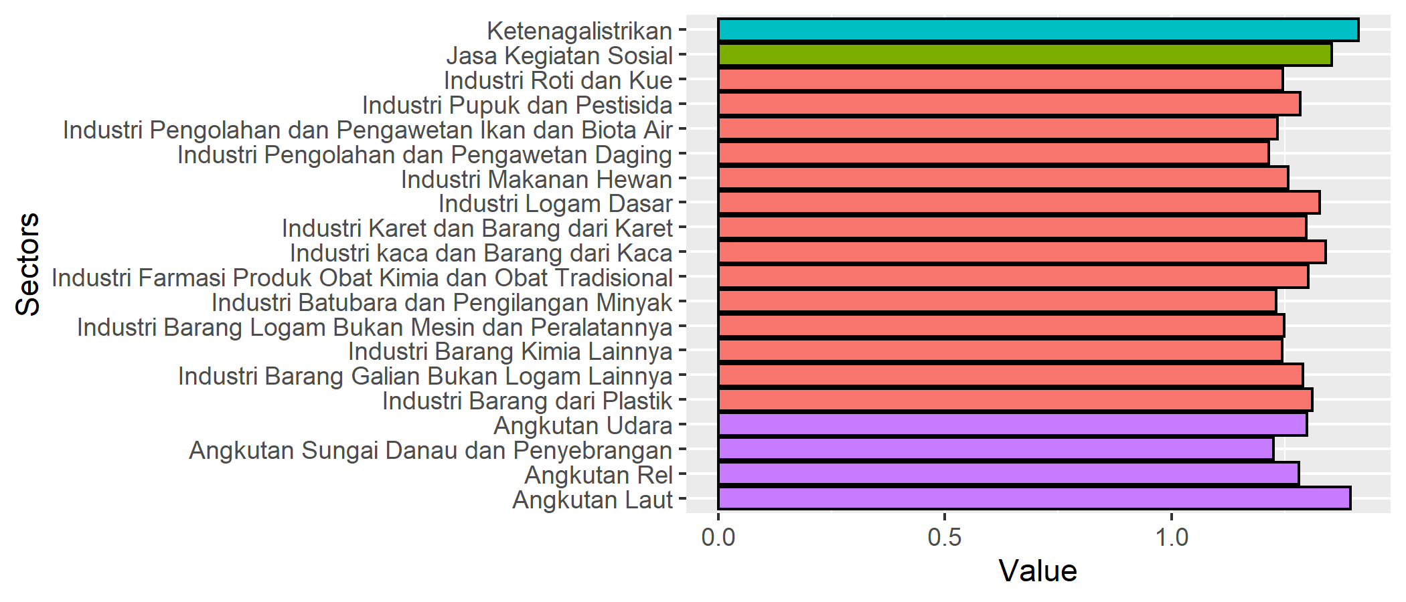
Figure 1. Ten sectors with highest Backward power of dispersion.

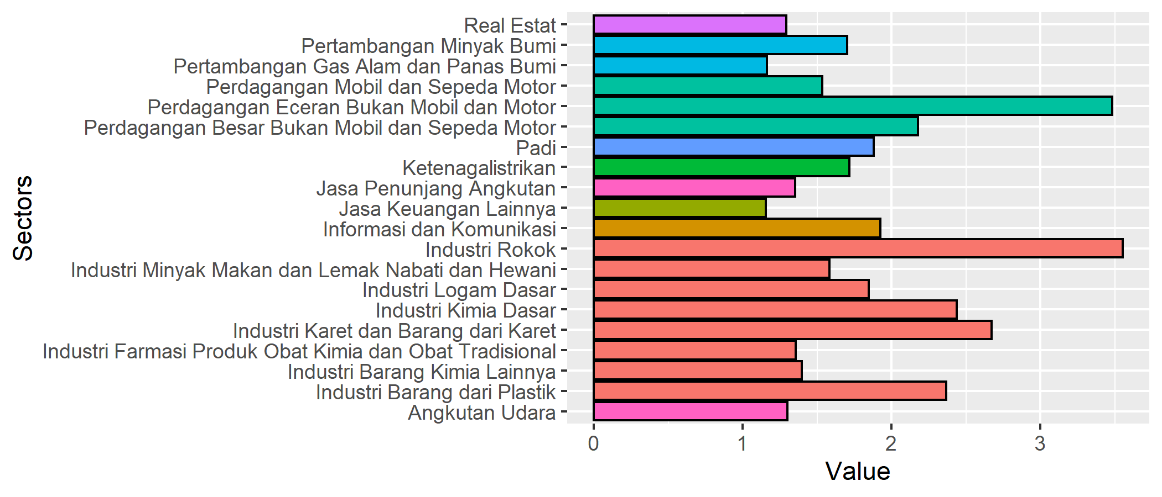
Figure 2. Ten sectors with highest Forward power of dispersion.

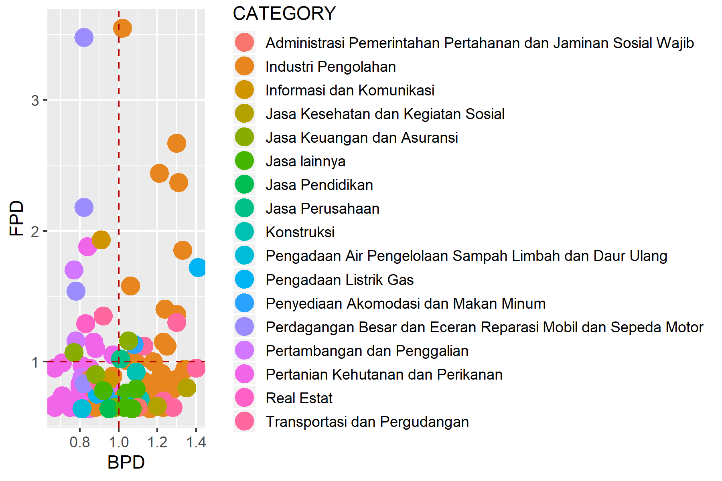
Figure 3. Sectoral typology based on linkages analysis.

Table 2. Primary sectors based on potential linkage.
SECTOR | CATEGORY | DBL | DFL
Industri Pengolahan dan Pengawetan Ikan dan Biota Air | Industri Pengolahan | 1.23430113674027 | 1.15040583299561
Industri Minyak Makan dan Lemak Nabati dan Hewani | Industri Pengolahan | 1.06201637467834 | 1.58452969741154
Industri Beras | Industri Pengolahan | 1.17818600311573 | 1.00423111047436
Industri Penggilingan Padi-Padian (Kecuali Beras) Tepung dan Pati | Industri Pengolahan | 1.03573961296445 | 1.01049184559902
Industri Roti dan Kue | Industri Pengolahan | 1.2456652173895 | 1.11707586514585
Industri Rokok | Industri Pengolahan | 1.02109006594344 | 3.55216898568695
Industri Kimia Dasar | Industri Pengolahan | 1.20642539139418 | 2.43792988480025
Industri Barang Kimia Lainnya | Industri Pengolahan | 1.24452754773271 | 1.39752793433067
Industri Farmasi Produk Obat Kimia dan Obat Tradisional | Industri Pengolahan | 1.30279128614262 | 1.35675352603325
Industri Karet dan Barang dari Karet | Industri Pengolahan | 1.29833312163082 | 2.67066032253713
Industri Barang dari Plastik | Industri Pengolahan | 1.31097050410787 | 2.36696079541643
Industri Logam Dasar | Industri Pengolahan | 1.32766330724094 | 1.84703421954021
Industri Barang Logam Bukan Mesin dan Peralatannya | Industri Pengolahan | 1.24940887569715 | 1.12191424706019
Ketenagalistrikan | Pengadaan Listrik Gas | 1.41286753420527 | 1.71796009336009
Angkutan Darat | Transportasi dan Pergudangan | 1.12746815466148 | 1.12054196741168
Angkutan Udara | Transportasi dan Pergudangan | 1.29927806843357 | 1.30109454059551
Penyediaan Makanan dan Minuman | Penyediaan Akomodasi dan Makan Minum | 1.07878406889697 | 1.12729645604048
Jasa Keuangan Lainnya | Jasa Keuangan dan Asuransi | 1.04978691766558 | 1.15734989600054
Jasa Perusahaan Lainnya | Jasa Perusahaan | 1.01018181413366 | 1.01532104089474

2.Analysis of GDP

Total GDP
1689882400.76

Table 3. Sectoral GDP.
SECTOR | CATEGORY | GDP | OUTPUT | P_OUTPUT | P_GDP
Padi | Pertanian Kehutanan dan Perikanan | 50557692.7 | 67100174.2 | 0.75 | 0.03
Jagung | Pertanian Kehutanan dan Perikanan | 14518412.7 | 19306810.6 | 0.75 | 0.01
Kedelai | Pertanian Kehutanan dan Perikanan | 1797148 | 2419001.9 | 0.74 | 0
Tanaman Pangan Lainnya | Pertanian Kehutanan dan Perikanan | 8711127.7 | 11533714 | 0.76 | 0.01
Tanaman Holtikultura Semusim | Pertanian Kehutanan dan Perikanan | 4845612.8 | 5629881.7 | 0.86 | 0
Tebu | Pertanian Kehutanan dan Perikanan | 8297823.5 | 11222268.5 | 0.74 | 0
Tembakau | Pertanian Kehutanan dan Perikanan | 666640.1 | 939793.8 | 0.71 | 0
Perkebunan Semusim Lainnya | Pertanian Kehutanan dan Perikanan | 44233.1 | 56430.3 | 0.78 | 0
Tanaman Holtikultura Tahunan | Pertanian Kehutanan dan Perikanan | 14945218 | 15910345.3 | 0.94 | 0.01
Tanaman Holtikultura Lainnya | Pertanian Kehutanan dan Perikanan | 675846 | 712785.6 | 0.95 | 0
Kelapa | Pertanian Kehutanan dan Perikanan | 14206749.6 | 15507420.7 | 0.92 | 0.01
Kopi | Pertanian Kehutanan dan Perikanan | 3820932.9 | 4246659.2 | 0.9 | 0
T e h | Pertanian Kehutanan dan Perikanan | 271049.4 | 306780.6 | 0.88 | 0
Kakao | Pertanian Kehutanan dan Perikanan | 1718498.7 | 1883986.5 | 0.91 | 0
Karet | Pertanian Kehutanan dan Perikanan | 1702526.3 | 1876105.7 | 0.91 | 0
Perkebunan Tahunan Lainnya | Pertanian Kehutanan dan Perikanan | 5385901.6 | 5894922.6 | 0.91 | 0
Sapi | Pertanian Kehutanan dan Perikanan | 20281294.8 | 27830957.5 | 0.73 | 0.01
Kerbau | Pertanian Kehutanan dan Perikanan | 43974.3 | 56338 | 0.78 | 0
Domba dan Kambing | Pertanian Kehutanan dan Perikanan | 6334208.4 | 7998221 | 0.79 | 0
Ayam | Pertanian Kehutanan dan Perikanan | 7257172.7 | 11075530.6 | 0.66 | 0
Unggas Lainnya | Pertanian Kehutanan dan Perikanan | 143219.5 | 206418.7 | 0.69 | 0
Susu Segar | Pertanian Kehutanan dan Perikanan | 6451549.4 | 9525131.9 | 0.68 | 0
Telur | Pertanian Kehutanan dan Perikanan | 5682438.6 | 8562524.3 | 0.66 | 0
Ternak Lainnya | Pertanian Kehutanan dan Perikanan | 48374.7 | 60903.5 | 0.79 | 0
Jasa Pertanian dan Perburuan | Pertanian Kehutanan dan Perikanan | 2739904.5 | 4043590.8 | 0.68 | 0
Kayu Jati | Pertanian Kehutanan dan Perikanan | 3927901 | 4602652.2 | 0.85 | 0
Kayu Rimba | Pertanian Kehutanan dan Perikanan | 4910349.6 | 5898018.6 | 0.83 | 0
Hasil Hutan Lainnya | Pertanian Kehutanan dan Perikanan | 463696.5 | 531340.3 | 0.87 | 0
Ikan Laut dan Hasil Perikanan Laut | Pertanian Kehutanan dan Perikanan | 19369611.4 | 23914599.5 | 0.81 | 0.01
Ikan Darat dan Hasil Perikanan Darat | Pertanian Kehutanan dan Perikanan | 22530228.3 | 31237809.5 | 0.72 | 0.01
Pertambangan Minyak Bumi | Pertambangan dan Penggalian | 26287320.1 | 33409922.5 | 0.79 | 0.02
Pertambangan Gas Alam dan Panas Bumi | Pertambangan dan Penggalian | 10499780.4 | 13577537 | 0.77 | 0.01
Pertambangan Bijih Logam | Pertambangan dan Penggalian | 518138.2 | 873638 | 0.59 | 0
Pertambangan dan Penggalian Lainnya | Pertambangan dan Penggalian | 26790810.3 | 33907615.5 | 0.79 | 0.02
Industri Batubara dan Pengilangan Minyak | Industri Pengolahan | 915677.4 | 3034568.1 | 0.3 | 0
Industri Pengolahan dan Pengawetan Daging | Industri Pengolahan | 6690981.6 | 20094160.7 | 0.33 | 0
Industri Pengolahan dan Pengawetan Ikan dan Biota Air | Industri Pengolahan | 8990029.7 | 27359803.5 | 0.33 | 0.01
Industri Pengolahan dan Pengawetan Buah-buahan dan Sayuran | Industri Pengolahan | 860715 | 2832538.2 | 0.3 | 0
Industri Minyak Makan dan Lemak Nabati dan Hewani | Industri Pengolahan | 22452686.3 | 66548903.6 | 0.34 | 0.01
Industri Pengolahan Susu Produk dari Susu dan Es Krim | Industri Pengolahan | 9627338.2 | 28937046.7 | 0.33 | 0.01
Industri Beras | Industri Pengolahan | 24183112.2 | 67005384.1 | 0.36 | 0.01
Industri Penggilingan Padi-Padian (Kecuali Beras) Tepung dan Pati | Industri Pengolahan | 14138909.5 | 41106989.1 | 0.34 | 0.01
Industri Roti dan Kue | Industri Pengolahan | 22764164.4 | 63352706.9 | 0.36 | 0.01
Industri Gula | Industri Pengolahan | 9072053.6 | 25148055.7 | 0.36 | 0.01
Industri Makanan Lainnya | Industri Pengolahan | 15947002.7 | 50201287.4 | 0.32 | 0.01
Industri Makanan Hewan | Industri Pengolahan | 2120144.1 | 7332763.8 | 0.29 | 0
Industri Minuman | Industri Pengolahan | 5340317 | 16925706.5 | 0.32 | 0
Industri Rokok | Industri Pengolahan | 119464521.1 | 230294885 | 0.52 | 0.07
Industri Tembakau Olahan | Industri Pengolahan | 10357776.1 | 15169065.6 | 0.68 | 0.01
Industri Tekstil | Industri Pengolahan | 5392084.1 | 10324295.2 | 0.52 | 0
Industri Pakaian Jadi | Industri Pengolahan | 2151231.9 | 3533463.4 | 0.61 | 0
Industri Kulit dan Barang dari Kulit | Industri Pengolahan | 1593379 | 2922081.7 | 0.55 | 0
Industri Alas Kaki | Industri Pengolahan | 5017134.7 | 11721701.3 | 0.43 | 0
Industri Kayu Barang dari Kayu dan Gabus (Tidak Termasuk Furnitur) dan Barang Anyaman dari Bambu Rotan dan Sejenisnya | Industri Pengolahan | 28834943.3 | 61624457.8 | 0.47 | 0.02
Industri Kertas dan Barang dari Kertas | Industri Pengolahan | 22551126.9 | 51917887.7 | 0.43 | 0.01
Industri Percetakan dan Reproduksi Media Rekaman | Industri Pengolahan | 1086407.6 | 2230567.1 | 0.49 | 0
Industri Kimia Dasar | Industri Pengolahan | 13749316.4 | 46040421.1 | 0.3 | 0.01
Industri Pupuk dan Pestisida | Industri Pengolahan | 3170595.9 | 11495807.4 | 0.28 | 0
Industri Barang Kimia Lainnya | Industri Pengolahan | 17635454.6 | 57355368.1 | 0.31 | 0.01
Industri Farmasi Produk Obat Kimia dan Obat Tradisional | Industri Pengolahan | 9635176.8 | 32333742.1 | 0.3 | 0.01
Industri Karet dan Barang dari Karet | Industri Pengolahan | 10654837.9 | 36808534.4 | 0.29 | 0.01
Industri Barang dari Plastik | Industri Pengolahan | 11080501.8 | 43805005.4 | 0.25 | 0.01
Industri kaca dan Barang dari Kaca | Industri Pengolahan | 1816213.8 | 7263171.4 | 0.25 | 0
Industri Barang Galian Bukan Logam Lainnya | Industri Pengolahan | 19055565 | 69995331.2 | 0.27 | 0.01
Industri Logam Dasar | Industri Pengolahan | 18627075.5 | 58486246.8 | 0.32 | 0.01
Industri Barang Logam Bukan Mesin dan Peralatannya | Industri Pengolahan | 21821966.9 | 54468448.6 | 0.4 | 0.01
Industri Komputer Barang Elektronik dan Optik | Industri Pengolahan | 705412.3 | 1823138.2 | 0.39 | 0
Industri Peralatan Listrik | Industri Pengolahan | 268104.9 | 685115.8 | 0.39 | 0
Industri Mesin dan Perlengkapan | Industri Pengolahan | 1100602.9 | 2257784.6 | 0.49 | 0
Industri Kendaraan Bermotor Traller dan Semi Traller | Industri Pengolahan | 1476197 | 2503280.4 | 0.59 | 0
Industri Alat Angkutan Lainnya | Industri Pengolahan | 4156114.1 | 6753178.3 | 0.62 | 0
Industri Furnitur | Industri Pengolahan | 15535009.5 | 33261366.2 | 0.47 | 0.01
Industri Pengolahan Lainnya | Industri Pengolahan | 3765705.5 | 8622092.9 | 0.44 | 0
Jasa Reparasi dan Pemasangan Mesin dan Peralatan | Jasa lainnya | 881787.2 | 1716701.1 | 0.51 | 0
Ketenagalistrikan | Pengadaan Listrik Gas | 1357002.8 | 60094031.3 | 0.02 | 0
Gas | Pengadaan Listrik Gas | 4430488.7 | 6507653.6 | 0.68 | 0
Pengadaan Air | Pengadaan Air Pengelolaan Sampah Limbah dan Daur Ulang | 1187007.7 | 1943952.8 | 0.61 | 0
Pengolahan Sampah dan Daur Ulang Pembuangan dan Pembersihan Limbah dan Sampah | Pengadaan Air Pengelolaan Sampah Limbah dan Daur Ulang | 386380.5 | 488095.7 | 0.79 | 0
Konstruksi Gedung | Konstruksi | 70908353.7 | 147263777.9 | 0.48 | 0.04
Konstruksi Bangunan Sipil | Konstruksi | 69985535.8 | 143425426.2 | 0.49 | 0.04
Konstruksi Khusus | Konstruksi | 19602456.2 | 41663115.4 | 0.47 | 0.01
Perdagangan Mobil dan Sepeda Motor | Perdagangan Besar dan Eceran Reparasi Mobil dan Sepeda Motor | 45026176.9 | 54817551.2 | 0.82 | 0.03
Reparasi Mobil dan Motor | Perdagangan Besar dan Eceran Reparasi Mobil dan Sepeda Motor | 37257030.2 | 47594125.4 | 0.78 | 0.02
Perdagangan Besar Bukan Mobil dan Sepeda Motor | Perdagangan Besar dan Eceran Reparasi Mobil dan Sepeda Motor | 75263736.2 | 94144921.3 | 0.8 | 0.04
Perdagangan Eceran Bukan Mobil dan Motor | Perdagangan Besar dan Eceran Reparasi Mobil dan Sepeda Motor | 140625773.3 | 173836636.4 | 0.81 | 0.08
Angkutan Rel | Transportasi dan Pergudangan | 533997.2 | 1681088.3 | 0.32 | 0
Angkutan Darat | Transportasi dan Pergudangan | 15895822.3 | 35130823.6 | 0.45 | 0.01
Angkutan Laut | Transportasi dan Pergudangan | 4669355.5 | 14338450.9 | 0.33 | 0
Angkutan Sungai Danau dan Penyebrangan | Transportasi dan Pergudangan | 542119.2 | 1411562.8 | 0.38 | 0
Angkutan Udara | Transportasi dan Pergudangan | 15471460.6 | 44422115.2 | 0.35 | 0.01
Pergudangan | Transportasi dan Pergudangan | 6207936.3 | 8511715.1 | 0.73 | 0
Jasa Penunjang Angkutan | Transportasi dan Pergudangan | 9806125.5 | 13707978.5 | 0.72 | 0.01
Pos dan Kurir | Informasi dan Komunikasi | 3597608.8 | 5039478.3 | 0.71 | 0
Penyediaan Akomodasi | Penyediaan Akomodasi dan Makan Minum | 12469277.7 | 18008484 | 0.69 | 0.01
Penyediaan Makanan dan Minuman | Penyediaan Akomodasi dan Makan Minum | 79006980.5 | 152540399.3 | 0.52 | 0.05
Informasi dan Komunikasi | Informasi dan Komunikasi | 77087448.8 | 107673147.9 | 0.72 | 0.05
Bank | Jasa Keuangan dan Asuransi | 30243012.6 | 35873465.5 | 0.84 | 0.02
Asuransi dan Dana Pensiun | Jasa Keuangan dan Asuransi | 7072772.8 | 12066722.2 | 0.59 | 0
Jasa Keuangan Lainnya | Jasa Keuangan dan Asuransi | 9032068.4 | 15224324.5 | 0.59 | 0.01
Jasa Penunjang Keuangan | Jasa Keuangan dan Asuransi | 99256.5 | 173102.2 | 0.57 | 0
Real Estat | Real Estat | 27560767.1 | 34621192.3 | 0.8 | 0.02
Jasa Profesional Ilmiah dan Teknis | Jasa lainnya | 6734042.2 | 13449214.9 | 0.5 | 0
Jasa Perusahaan Lainnya | Jasa Perusahaan | 6804414.1 | 11579311.3 | 0.59 | 0
Administrasi Pemerintahan Pertahanan dan Jaminan Sosial Wajib | Administrasi Pemerintahan Pertahanan dan Jaminan Sosial Wajib | 39082066.2 | 76833862 | 0.51 | 0.02
Jasa Pendidikan | Jasa Pendidikan | 46022766.8 | 70305212.3 | 0.65 | 0.03
Jasa Kesehatan | Jasa Kesehatan dan Kegiatan Sosial | 8805165.6 | 26258617.3 | 0.34 | 0.01
Jasa Kegiatan Sosial | Jasa Kesehatan dan Kegiatan Sosial | 1835044.5 | 7877573.9 | 0.23 | 0
Jasa Kesenian Hiburan dan Rekreasi | Jasa lainnya | 1331928.7 | 2592598.5 | 0.51 | 0
Jasa Perorangan dan Rumah Tangga | Jasa lainnya | 20888962.4 | 30814379.7 | 0.68 | 0.01
Kegiatan Jasa Lainnya | Jasa lainnya | 1919298.5 | 3491167.7 | 0.55 | 0

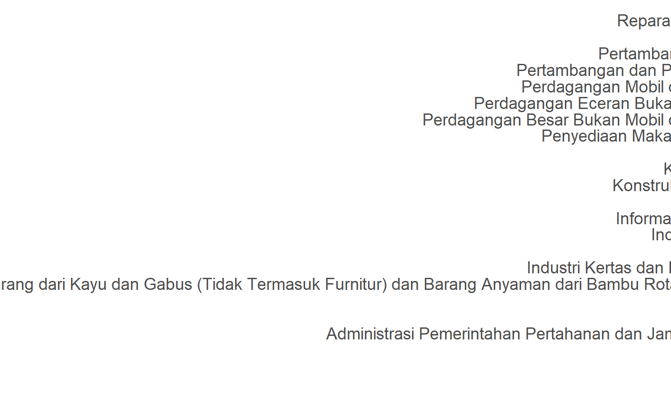
Figure 4. Twenty sectors with highest GDP.
2.Analysis of multiplier

Table 4. Sectoral multiplier.
SECTOR | CATEGORY | Out.multiplier | Inc.multiplier | Lab.multiplier
Padi | Pertanian Kehutanan dan Perikanan | 1.316 | 0.542 | 3.81999661081832e-08
Jagung | Pertanian Kehutanan dan Perikanan | 1.333 | 0.332 | 2.89317522461848e-08
Kedelai | Pertanian Kehutanan dan Perikanan | 1.355 | 0.263 | 2.41881441046558e-08
Tanaman Pangan Lainnya | Pertanian Kehutanan dan Perikanan | 1.252 | 0.292 | 2.54765471370497e-08
Tanaman Holtikultura Semusim | Pertanian Kehutanan dan Perikanan | 1.099 | 0.213 | 1.91879010910676e-08
Tebu | Pertanian Kehutanan dan Perikanan | 1.352 | 0.136 | 1.06782964075735e-08
Tembakau | Pertanian Kehutanan dan Perikanan | 1.388 | 0.236 | 2.15006248624795e-08
Perkebunan Semusim Lainnya | Pertanian Kehutanan dan Perikanan | 1.284 | 0.109 | 1.00306570605839e-08
Tanaman Holtikultura Tahunan | Pertanian Kehutanan dan Perikanan | 1.049 | 0.388 | 3.28892453427909e-08
Tanaman Holtikultura Lainnya | Pertanian Kehutanan dan Perikanan | 1.045 | 0.251 | 2.29015349034896e-08
Kelapa | Pertanian Kehutanan dan Perikanan | 1.101 | 0.321 | 2.71048075592054e-08
Kopi | Pertanian Kehutanan dan Perikanan | 1.11 | 0.27 | 2.3800512046396e-08
T e h | Pertanian Kehutanan dan Perikanan | 1.169 | 0.39 | 3.58674342579263e-08
Kakao | Pertanian Kehutanan dan Perikanan | 1.108 | 0.207 | 1.87477054481249e-08
Karet | Pertanian Kehutanan dan Perikanan | 1.113 | 0.385 | 3.46059491147162e-08
Perkebunan Tahunan Lainnya | Pertanian Kehutanan dan Perikanan | 1.109 | 0.236 | 2.08733036028554e-08
Sapi | Pertanian Kehutanan dan Perikanan | 1.327 | 0.471 | 4.10559948610934e-08
Kerbau | Pertanian Kehutanan dan Perikanan | 1.324 | 0.102 | 9.37915432282331e-09
Domba dan Kambing | Pertanian Kehutanan dan Perikanan | 1.264 | 0.244 | 2.01464804481339e-08
Ayam | Pertanian Kehutanan dan Perikanan | 1.51 | 0.189 | 1.4116052555396e-08
Unggas Lainnya | Pertanian Kehutanan dan Perikanan | 1.351 | 0.137 | 1.2526147268257e-08
Susu Segar | Pertanian Kehutanan dan Perikanan | 1.394 | 0.113 | 9.0729121383987e-09
Telur | Pertanian Kehutanan dan Perikanan | 1.505 | 0.101 | 8.48223471967324e-09
Ternak Lainnya | Pertanian Kehutanan dan Perikanan | 1.239 | 0.277 | 2.54027721569908e-08
Jasa Pertanian dan Perburuan | Pertanian Kehutanan dan Perikanan | 1.505 | 0.296 | 2.55549804410697e-08
Kayu Jati | Pertanian Kehutanan dan Perikanan | 1.23 | 0.188 | 1.64274776673498e-08
Kayu Rimba | Pertanian Kehutanan dan Perikanan | 1.267 | 0.292 | 2.57518202870123e-08
Hasil Hutan Lainnya | Pertanian Kehutanan dan Perikanan | 1.047 | 0.262 | 2.40308708026796e-08
Ikan Laut dan Hasil Perikanan Laut | Pertanian Kehutanan dan Perikanan | 1.252 | 0.315 | 2.75822314079548e-08
Ikan Darat dan Hasil Perikanan Darat | Pertanian Kehutanan dan Perikanan | 1.367 | 0.31 | 2.43623866277237e-08
Pertambangan Minyak Bumi | Pertambangan dan Penggalian | 1.209 | 0.386 | 6.19864465937534e-09
Pertambangan Gas Alam dan Panas Bumi | Pertambangan dan Penggalian | 1.214 | 0.132 | 2.47226800963392e-09
Pertambangan Bijih Logam | Pertambangan dan Penggalian | 1.618 | 0.088 | 6.01718268803544e-10
Pertambangan dan Penggalian Lainnya | Pertambangan dan Penggalian | 1.261 | 0.537 | 4.01071585343742e-09
Industri Batubara dan Pengilangan Minyak | Industri Pengolahan | 1.922 | 0.037 | 1.08305137801517e-09
Industri Pengolahan dan Pengawetan Daging | Industri Pengolahan | 1.897 | 0.13 | 4.14113704206828e-09
Industri Pengolahan dan Pengawetan Ikan dan Biota Air | Industri Pengolahan | 1.926 | 0.15 | 5.03876863665221e-09
Industri Pengolahan dan Pengawetan Buah-buahan dan Sayuran | Industri Pengolahan | 1.613 | 0.088 | 2.67060919462759e-09
Industri Minyak Makan dan Lemak Nabati dan Hewani | Industri Pengolahan | 1.657 | 0.165 | 5.68752830456219e-09
Industri Pengolahan Susu Produk dari Susu dan Es Krim | Industri Pengolahan | 1.88 | 0.042 | 1.28298115266977e-09
Industri Beras | Industri Pengolahan | 1.839 | 0.199 | 6.37215512176989e-09
Industri Penggilingan Padi-Padian (Kecuali Beras) Tepung dan Pati | Industri Pengolahan | 1.616 | 0.155 | 5.08753103071018e-09
Industri Roti dan Kue | Industri Pengolahan | 1.944 | 0.2 | 5.92427248433216e-09
Industri Gula | Industri Pengolahan | 1.8 | 0.074 | 2.26358424178313e-09
Industri Makanan Lainnya | Industri Pengolahan | 1.814 | 0.048 | 1.41088053028732e-09
Industri Makanan Hewan | Industri Pengolahan | 1.964 | 0.077 | 4.6701344948562e-09
Industri Minuman | Industri Pengolahan | 1.829 | 0.09 | 2.62828870390772e-09
Industri Rokok | Industri Pengolahan | 1.593 | 0.782 | 3.51187838575983e-08
Industri Tembakau Olahan | Industri Pengolahan | 1.328 | 0.166 | 5.54672212478255e-09
Industri Tekstil | Industri Pengolahan | 1.44 | 0.109 | 3.36489409704168e-09
Industri Pakaian Jadi | Industri Pengolahan | 1.38 | 0.162 | 4.76148517767697e-09
Industri Kulit dan Barang dari Kulit | Industri Pengolahan | 1.514 | 0.143 | 4.21207810536032e-09
Industri Alas Kaki | Industri Pengolahan | 1.77 | 0.157 | 4.78192768262927e-09
Industri Kayu Barang dari Kayu dan Gabus (Tidak Termasuk Furnitur) dan Barang Anyaman dari Bambu Rotan dan Sejenisnya | Industri Pengolahan | 1.516 | 0.179 | 4.85706177307994e-09
Industri Kertas dan Barang dari Kertas | Industri Pengolahan | 1.7 | 0.149 | 4.29585685810872e-09
Industri Percetakan dan Reproduksi Media Rekaman | Industri Pengolahan | 1.684 | 0.09 | 2.6507423944169e-09
Industri Kimia Dasar | Industri Pengolahan | 1.883 | 0.389 | 1.26838868718126e-08
Industri Pupuk dan Pestisida | Industri Pengolahan | 2.005 | 0.088 | 3.99951038616268e-09
Industri Barang Kimia Lainnya | Industri Pengolahan | 1.942 | 0.25 | 7.50913386318526e-09
Industri Farmasi Produk Obat Kimia dan Obat Tradisional | Industri Pengolahan | 2.033 | 0.16 | 5.11732599472685e-09
Industri Karet dan Barang dari Karet | Industri Pengolahan | 2.026 | 0.535 | 2.7723875349399e-08
Industri Barang dari Plastik | Industri Pengolahan | 2.046 | 0.399 | 1.51818828161232e-08
Industri kaca dan Barang dari Kaca | Industri Pengolahan | 2.092 | 0.178 | 5.09467779597514e-09
Industri Barang Galian Bukan Logam Lainnya | Industri Pengolahan | 2.013 | 0.112 | 2.94601538643502e-09
Industri Logam Dasar | Industri Pengolahan | 2.072 | 0.222 | 6.35751561300248e-09
Industri Barang Logam Bukan Mesin dan Peralatannya | Industri Pengolahan | 1.95 | 0.189 | 5.16297284516338e-09
Industri Komputer Barang Elektronik dan Optik | Industri Pengolahan | 1.805 | 0.054 | 1.59312993819131e-09
Industri Peralatan Listrik | Industri Pengolahan | 1.821 | 0.057 | 1.67513730502915e-09
Industri Mesin dan Perlengkapan | Industri Pengolahan | 1.807 | 0.181 | 5.3083344103683e-09
Industri Kendaraan Bermotor Traller dan Semi Traller | Industri Pengolahan | 1.391 | 0.13 | 3.79444244313829e-09
Industri Alat Angkutan Lainnya | Industri Pengolahan | 1.377 | 0.242 | 7.02373433547261e-09
Industri Furnitur | Industri Pengolahan | 1.689 | 0.126 | 3.72138966563654e-09
Industri Pengolahan Lainnya | Industri Pengolahan | 1.833 | 0.087 | 2.57387929443999e-09
Jasa Reparasi dan Pemasangan Mesin dan Peralatan | Jasa lainnya | 1.623 | 0.045 | 1.114678661472e-09
Ketenagalistrikan | Pengadaan Listrik Gas | 2.205 | 0.291 | 6.64086606181855e-09
Gas | Pengadaan Listrik Gas | 1.382 | 0.152 | 2.75690935117206e-09
Pengadaan Air | Pengadaan Air Pengelolaan Sampah Limbah dan Daur Ulang | 1.536 | 0.2 | 3.27129906235302e-09
Pengolahan Sampah dan Daur Ulang Pembuangan dan Pembersihan Limbah dan Sampah | Pengadaan Air Pengelolaan Sampah Limbah dan Daur Ulang | 1.265 | 0.769 | 1.23597401037712e-08
Konstruksi Gedung | Konstruksi | 1.702 | 0.226 | 4.97155293106553e-09
Konstruksi Bangunan Sipil | Konstruksi | 1.734 | 0.207 | 4.47804077131975e-09
Konstruksi Khusus | Konstruksi | 1.698 | 0.286 | 6.53899762814852e-09
Perdagangan Mobil dan Sepeda Motor | Perdagangan Besar dan Eceran Reparasi Mobil dan Sepeda Motor | 1.219 | 0.478 | 1.83570529041181e-08
Reparasi Mobil dan Motor | Perdagangan Besar dan Eceran Reparasi Mobil dan Sepeda Motor | 1.285 | 0.397 | 1.26717079886015e-08
Perdagangan Besar Bukan Mobil dan Sepeda Motor | Perdagangan Besar dan Eceran Reparasi Mobil dan Sepeda Motor | 1.281 | 0.569 | 2.337768452149e-08
Perdagangan Eceran Bukan Mobil dan Motor | Perdagangan Besar dan Eceran Reparasi Mobil dan Sepeda Motor | 1.273 | 0.84 | 3.63555165418252e-08
Angkutan Rel | Transportasi dan Pergudangan | 2 | 0.153 | 2.36883121246523e-09
Angkutan Darat | Transportasi dan Pergudangan | 1.759 | 0.31 | 7.39891086635879e-09
Angkutan Laut | Transportasi dan Pergudangan | 2.178 | 0.205 | 4.10443210177923e-09
Angkutan Sungai Danau dan Penyebrangan | Transportasi dan Pergudangan | 1.913 | 0.287 | 4.59001474606218e-09
Angkutan Udara | Transportasi dan Pergudangan | 2.028 | 0.33 | 7.39416912903049e-09
Pergudangan | Transportasi dan Pergudangan | 1.401 | 0.188 | 3.38790500526509e-09
Jasa Penunjang Angkutan | Transportasi dan Pergudangan | 1.432 | 0.444 | 8.56916679013007e-09
Pos dan Kurir | Informasi dan Komunikasi | 1.486 | 0.48 | 8.13340769454775e-09
Penyediaan Akomodasi | Penyediaan Akomodasi dan Makan Minum | 1.451 | 0.379 | 1.23977512468504e-08
Penyediaan Makanan dan Minuman | Penyediaan Akomodasi dan Makan Minum | 1.684 | 0.266 | 9.3251986486024e-09
Informasi dan Komunikasi | Informasi dan Komunikasi | 1.413 | 0.559 | 1.39280112896463e-08
Bank | Jasa Keuangan dan Asuransi | 1.196 | 0.303 | 8.72326918929998e-09
Asuransi dan Dana Pensiun | Jasa Keuangan dan Asuransi | 1.379 | 0.224 | 5.33551371907665e-09
Jasa Keuangan Lainnya | Jasa Keuangan dan Asuransi | 1.638 | 0.274 | 6.8227275977544e-09
Jasa Penunjang Keuangan | Jasa Keuangan dan Asuransi | 1.523 | 0.174 | 4.33600245659001e-09
Real Estat | Real Estat | 1.301 | 0.246 | 6.48385637046927e-09
Jasa Profesional Ilmiah dan Teknis | Jasa lainnya | 1.704 | 0.217 | 5.34282851653342e-09
Jasa Perusahaan Lainnya | Jasa Perusahaan | 1.576 | 0.324 | 8.01057892168105e-09
Administrasi Pemerintahan Pertahanan dan Jaminan Sosial Wajib | Administrasi Pemerintahan Pertahanan dan Jaminan Sosial Wajib | 1.719 | 0.347 | 1.27326439418347e-08
Jasa Pendidikan | Jasa Pendidikan | 1.479 | 0.403 | 1.47908110637855e-08
Jasa Kesehatan | Jasa Kesehatan dan Kegiatan Sosial | 1.88 | 0.195 | 7.11623254291316e-09
Jasa Kegiatan Sosial | Jasa Kesehatan dan Kegiatan Sosial | 2.112 | 0.249 | 8.93191953028684e-09
Jasa Kesenian Hiburan dan Rekreasi | Jasa lainnya | 1.612 | 0.142 | 5.22143202915384e-09
Jasa Perorangan dan Rumah Tangga | Jasa lainnya | 1.438 | 0.321 | 1.17388145047229e-08
Kegiatan Jasa Lainnya | Jasa lainnya | 1.677 | 0.138 | 5.07456955776295e-09

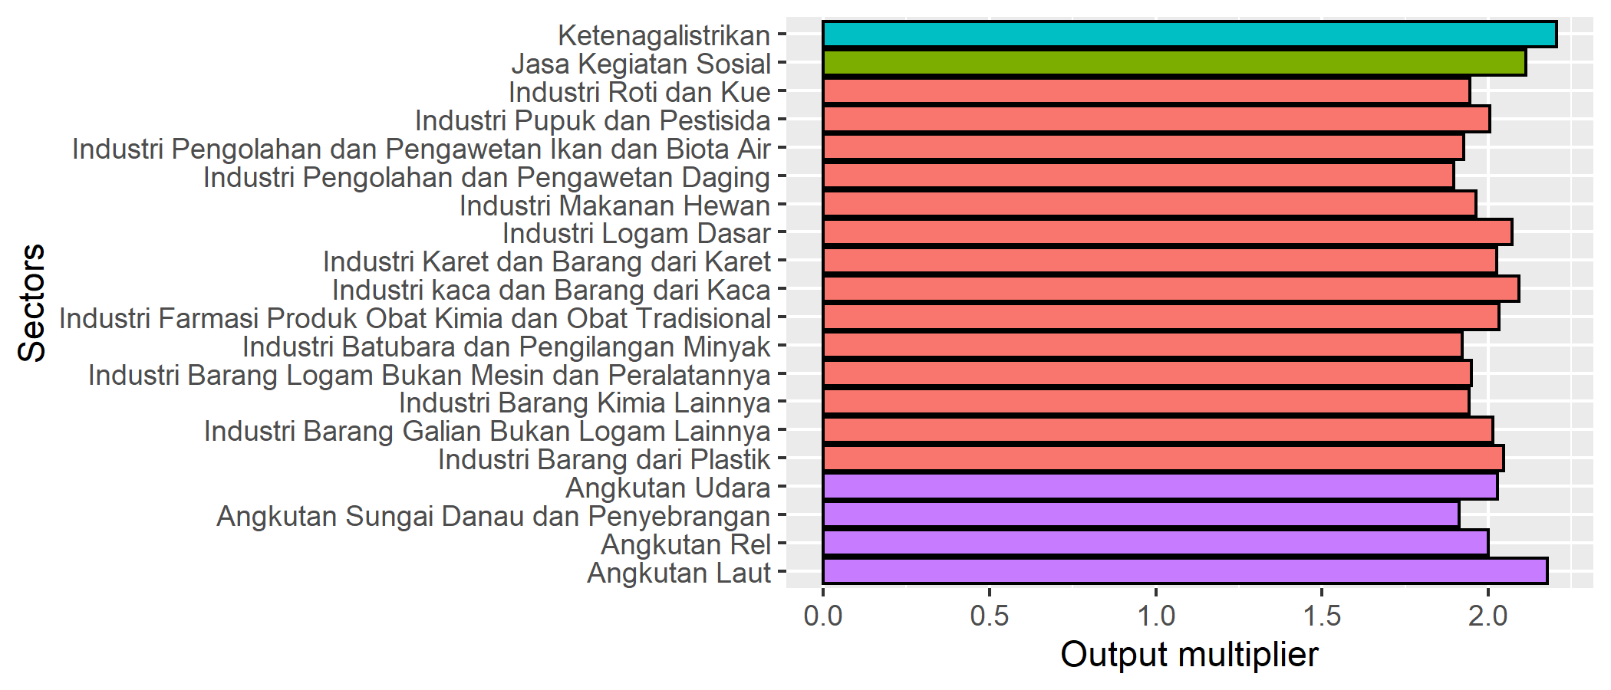
Figure 5. Twenty sectors with highest Output multiplier.

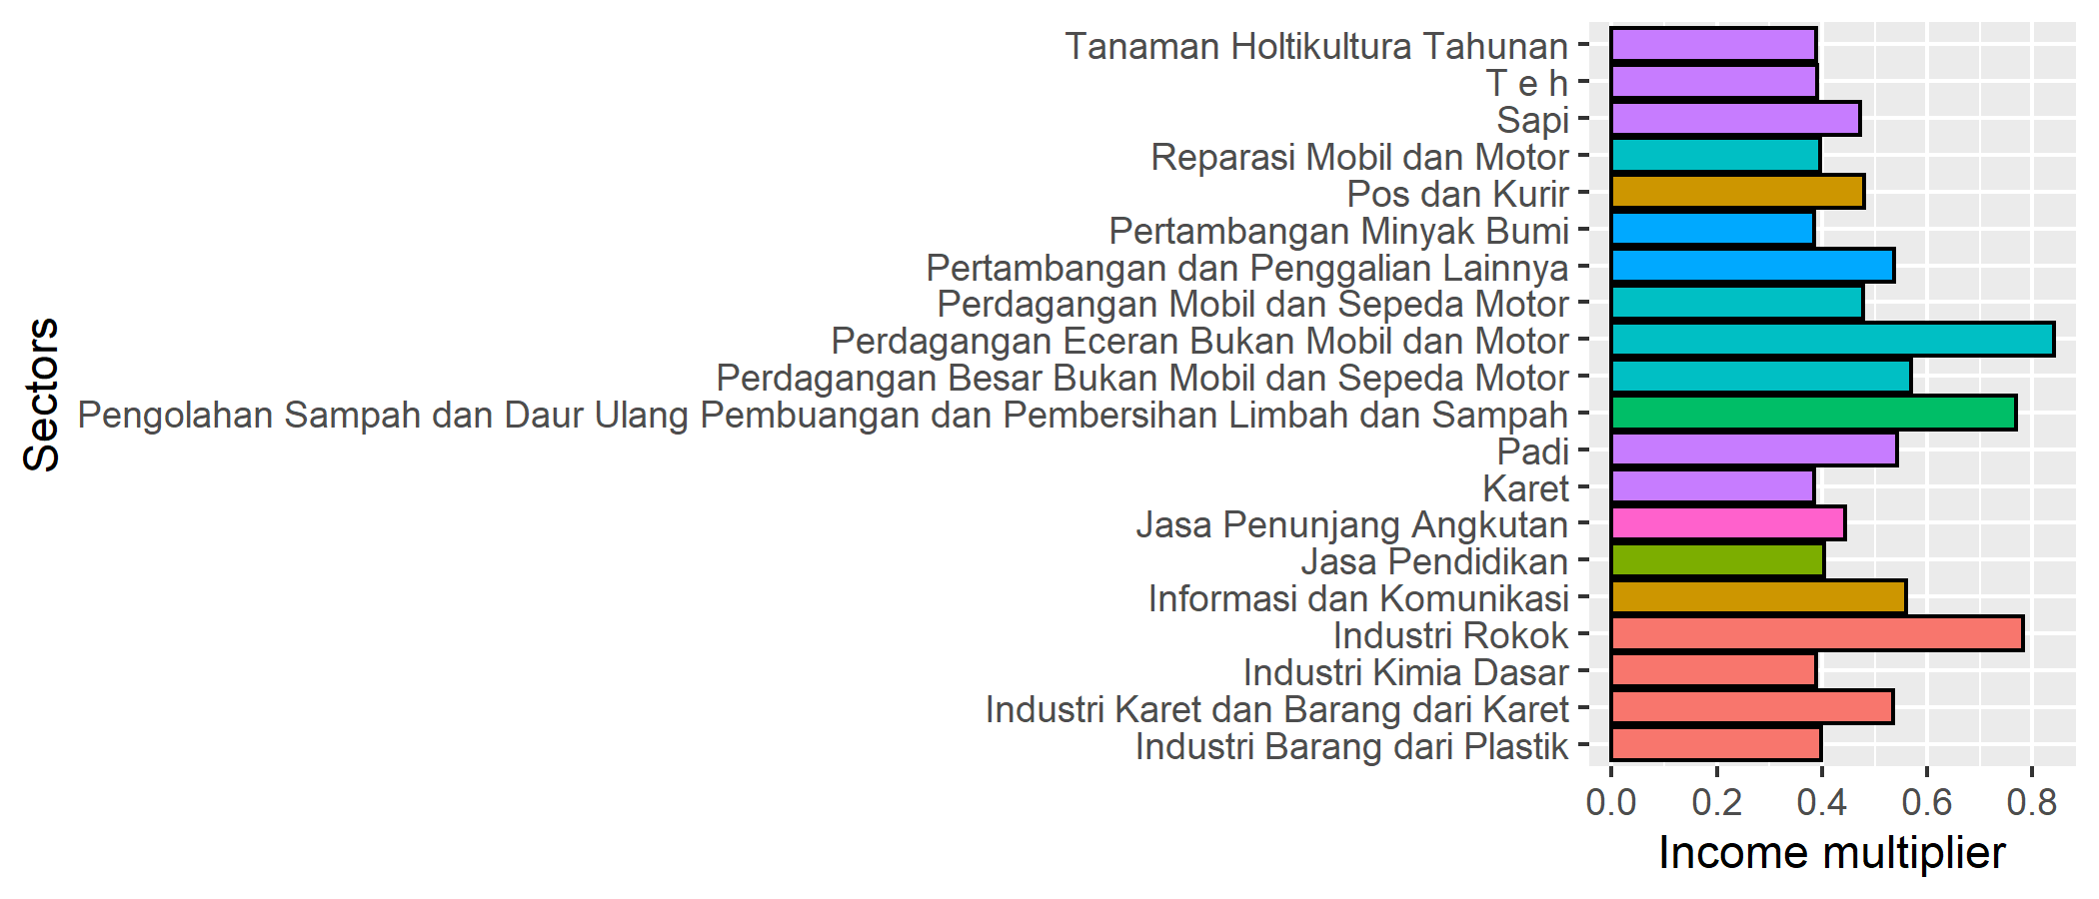
Figure 6. Twenty sectors with highest Income multiplier.

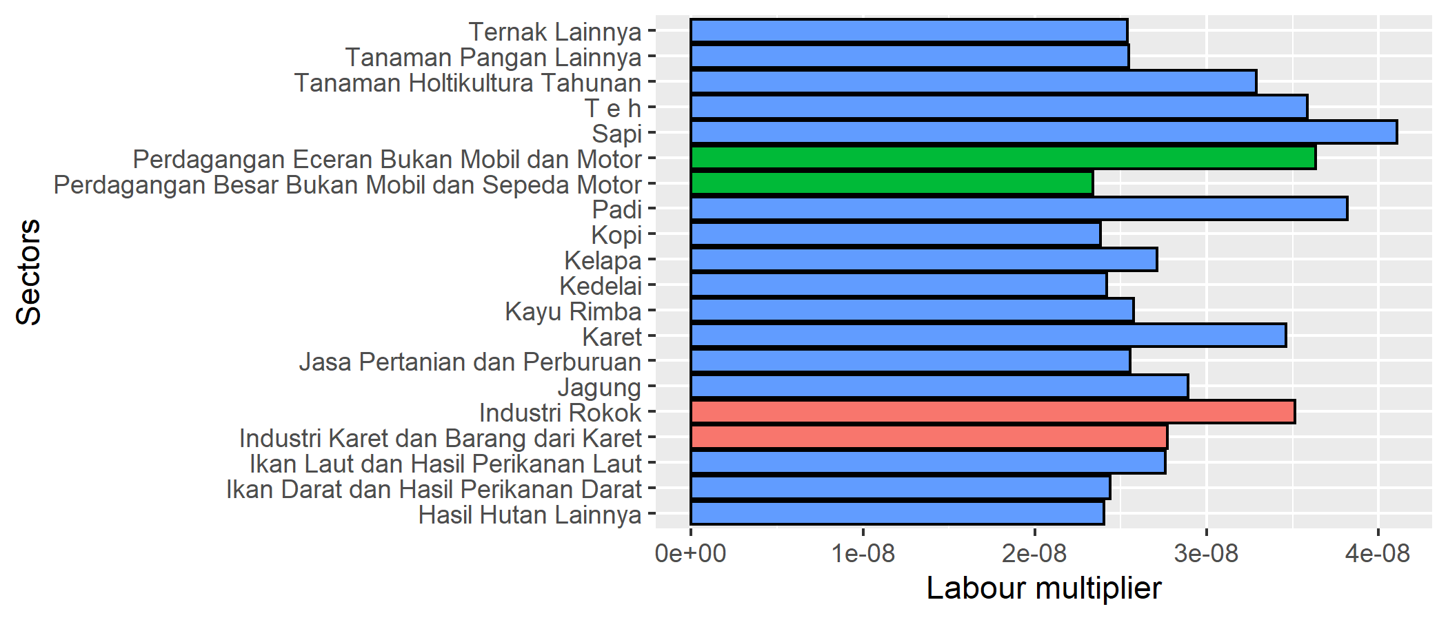
Figure 7. Twenty sectors with highest Labour multiplier.

